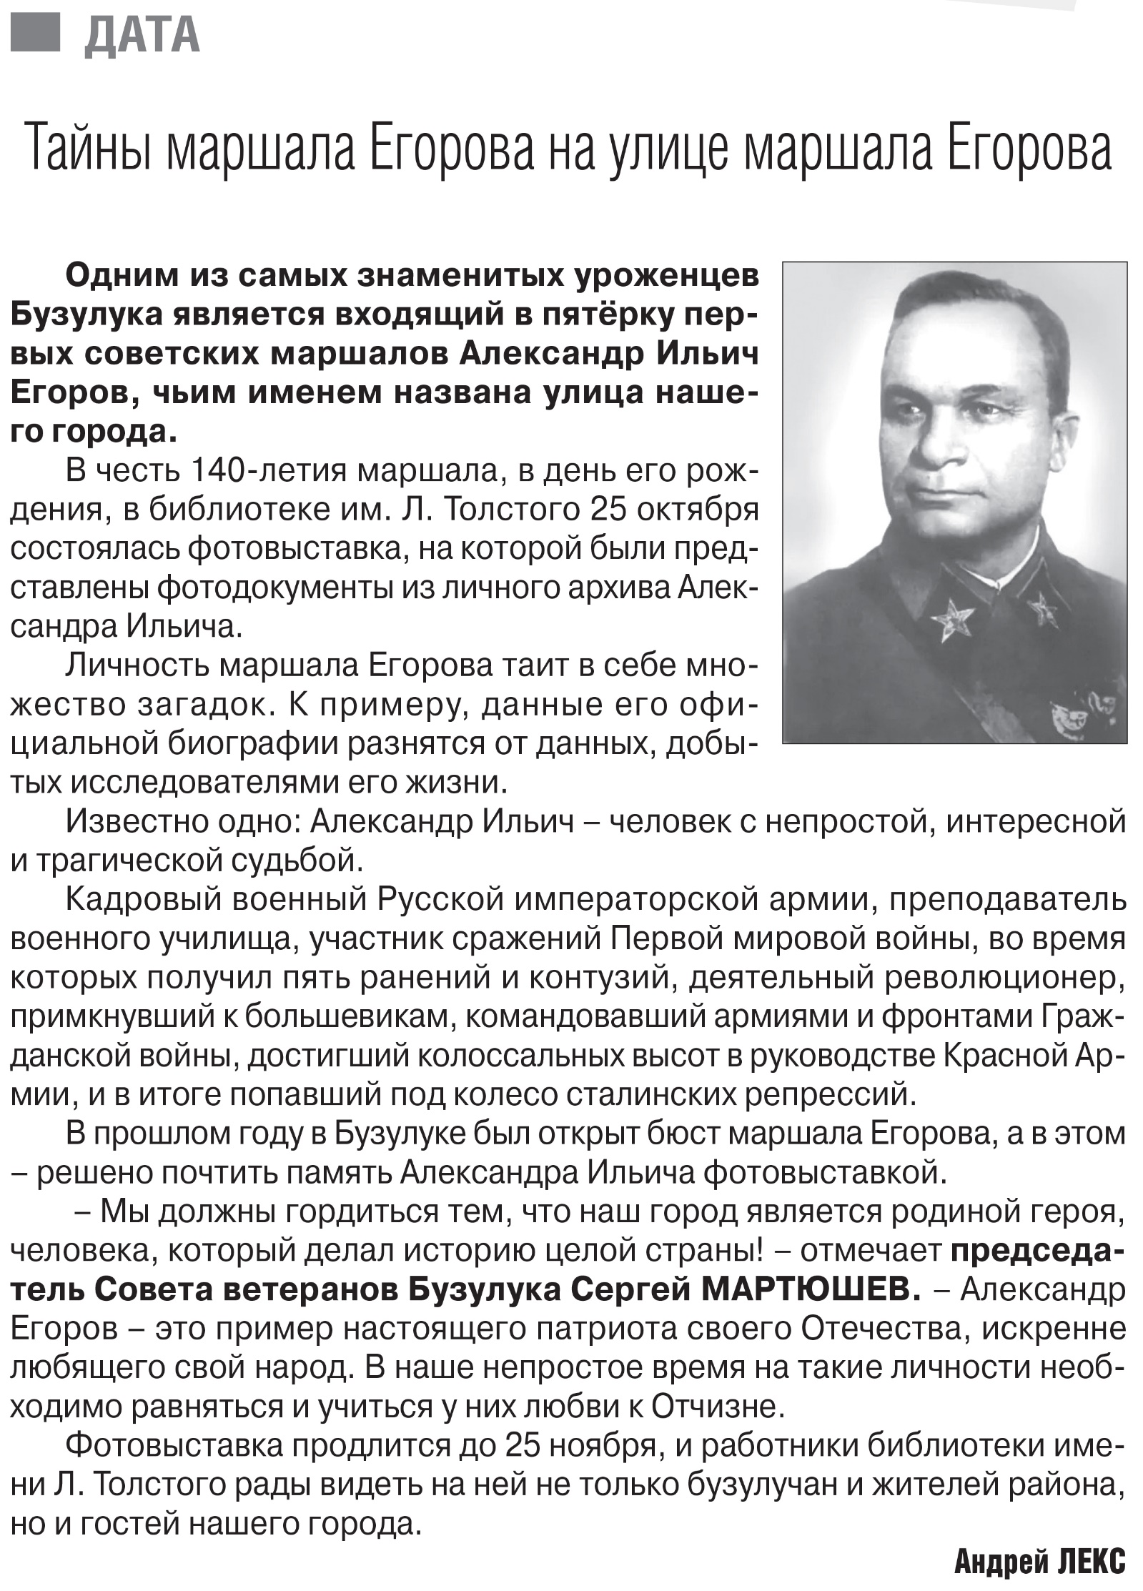

**Лекс А. Тайны маршала Егорова на улице маршала Егорова / А. Лекс. – Текст: непосредственный // Российская провинция. – 2023. – 26 октября. – С. 18.**